В случае совершения гражданином административного правонарушения виновнику назначается административное наказание в виде:

- предупреждения;

- административного штрафа (от 500 до 30000 руб);

-административного ареста (на срок до 15 суток);

- лишения права управления транспортным средством на определенный срок.

Кроме того, в целях пресечения правонарушений в ряде случаев возможно применение мер обеспечения по делам об административных правонарушениях в виде:

- отстранения от управления транспортным средством, освидетельствования на состояние алкогольного опьянения и медицинское освидетельствование на состояние опьянения (ст.27.12 КоАП РФ)

- задержания транспортного средства (ст.27.13 КоАП РФ)

Детям

Правила
Везде и всюду правила, их надо знать всегда: Без них не выйдут в плаванье из гавани суда. Выходят в рейс по правилам полярник и пилот. Свои имеют правила шофёр и пешеход. Как таблицу умноженья, как урок, Помни правила движенья назубок! По городу, по улице не ходят просто так: Когда не знаешь правила, легко попасть впросак. Всё время будь внимательным и помни наперёд: Свои имеют правила шофёр и пешеход!
(Я. Пишумов)

Азбука города
Город, в котором с тобой мы живём. Можно по праву сравнить с букварём. Азбукой улиц, проспектов, дорог. Город даёт нам всё время урок. Вот она, азбука, — над головой:
Знаки развешаны вдоль мостовой. Азбуку города помни всегда,
Чтоб не случилась с тобою беда.
(Я. Пишумов)

Дежурная часть МО МВД России «Ханты-Мансийский»  102, 398102  г. Ханты-Мансийск, ул. Дзержинского, д.11 | Ханты-Мансийская межрайонная прокуратура  329556, 335274, 329549  г. Ханты-Мансийск ул. Мира д. 27 пом. 2
ПРОКУРАТУРА
ХАНТЫ-МАНСИЙСКОГО АВТОНОМНОГО ОКРУГА – ЮГРЫ
ХАНТЫ-МАНСИЙСКАЯ МЕЖРАЙОННАЯ ПРОКУРАТУРА

ОТВЕТСТВЕННОСТЬ ЗА НАРУШЕНИЕ ПРАВИЛ ДОРОЖНОГО ДВИЖЕНИЯ

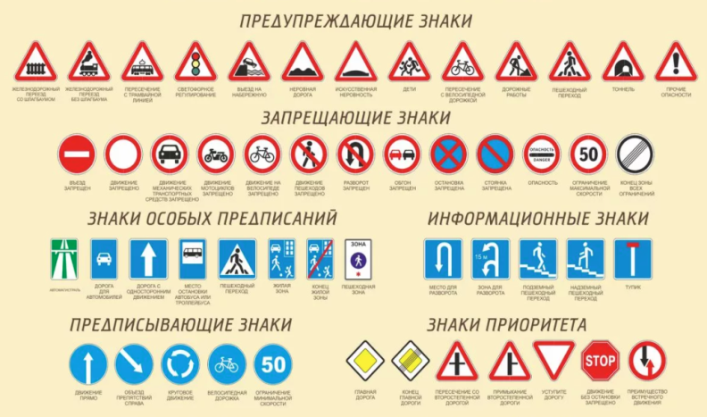

Правила дорожного движения — это нормативный акт, устанавливающий единый порядок дорожного движения на всей территории Российской Федерации и регулирующий поведение участников дорожного движения: водителей, пешеходов, пассажиров транспортных средств.

За несоблюдение ПДД законодатель предусмотрел административную (глава 12 и некоторые статьи иных глав Кодекса Российской Федерации об административных правонарушениях) и уголовную (ст.264, ст.264.1, ст.268 Уголовного кодекса Российской Федерации) ответственность, важнейшим критерием разграничения которых является тяжесть наступивших последствий.

При этом к установленной законом ответственности могут быть привлечены как водители транспортных средств, так и иные участники дорожного движения, в том числе пешеходы.

Основанием для привлечения лица, виновного в нарушении ПДД, к уголовной ответственности, является то, что данное нарушение повлекло по неосторожности причинение тяжкого вреда здоровью или смерть человека.

В случае, если вышеуказанные последствия не наступили, решается вопрос о привлечении правонарушителя к административной ответственности.

Привлечению к уголовной ответственности подлежит также лицо, если оно управляет автомобилем либо другим механическим транспортным средством в состоянии опьянения, и при этом является подвергнутым административному наказанию за управление транспортным средством в состоянии опьянения или за невыполнение законного требования уполномоченного должностного лица о прохождении медицинского освидетельствования на состояние опьянения либо имеет судимость за совершение в состоянии опьянения определенных законом преступлений.

Основными видами уголовного наказания за совершение преступления являются:
- штраф (от 200 тысяч до 300 тысяч рублей или в размере заработной платы или иного дохода осужденного за период от одного года до двух лет);

- обязательные работы (на срок до 480 часов);

- ограничение свободы (на срок до 3 лет);

- принудительные работы (на срок до 5 лет);

- арест (на срок до 6 месяцев);

- лишение свободы (на срок до 15 лет)
.

В качестве дополнительной меры уголовного наказания законодатель предусмотрел возможность лишения лица права занимать определенные должности или заниматься определенной деятельностью на определенный срок.

Далее - ПДД

